Présentation de l’accompagnement
à la préparation du CAPES interne de Sciences Economiques et Sociales – Session 2021
Académie de Nantes

Présentation des épreuves du concours
Pour information, le concours du CAPES interne comprend :
- une épreuve d’admissibilité qui prend la forme d’un dossier de Reconnaissance des Acquis de l’Expérience Professionnelle (dossier structuré en deux parties : présentation du parcours professionnel et présentation d’une réalisation pédagogique)
- une épreuve orale d’admission d’1h15 comprenant (après un temps de préparation de 2h) une présentation d’une séquence d’enseignement (à l’aide d’un dossier documentaire), un entretien avec le jury et un exercice de mathématiques.
Le programme regroupe l’ensemble des programmes de sciences économiques et sociales en vigueur au lycée (un programme spécifique est détaillé pour les mathématiques).
A lire pour se faire une idée des épreuves :
- Le dernier rapport de jury de la session 2019 : https://media.devenirenseignant.gouv.fr/file/interne/31/7/Rj-2019-capes-interne-SES_1180317.pdf
- Toutes les informations relatives au concours sur devenirenseignant.gouv.fr (site du ministère de l'Education Nationale) : http://www.devenirenseignant.gouv.fr/pid33985/enseigner-college-lycee-general-capes.html

Présentation de l’accompagnement à la préparation du CAPES interne de Sciences Economiques et Sociales
Cette formation, mise en œuvre dans l’Académie depuis la session de concours 2017 est centrée sur l’accompagnement à la préparation des épreuves écrites et orales du concours.
il s’agit d’un dispositif hybride comprenant :
- des séances de travail commun en « présentiel » (7 journées) consacrées à
  - la réflexion sur les compétences professionnelles à valoriser dans le dossier RAEP (Reconnaissance des Acquis de l’Expérience Professionnelle),
  - la construction et l’analyse de séquences pédagogiques,
  - des exercices d’entraînement pour l’épreuve orale, …
- un travail collaboratif à distance à l’aide la plate-forme m@gistère (et l’organisation de « classes virtuelles »), qui permet aux participants de s’informer, de discuter, de mutualiser des outils ou des bonnes pratiques, de préparer ses séquences de travail, de s’auto-évaluer, …
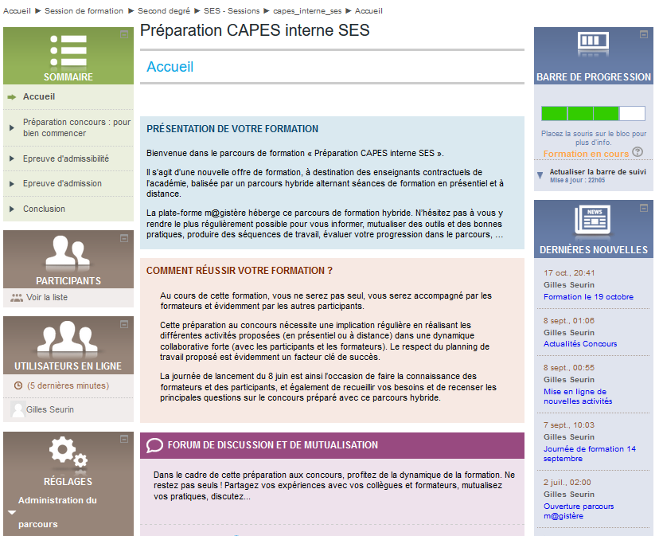

Le dispositif est organisé en deux modules :
- Le module « Préparation à l’épreuve d’admissibilité » est centrée sur la rédaction d’un dossier de Reconnaissance des Acquis de l’Expérience Professionnelle,
  - avec des activités sur la valorisation des responsabilités professionnelles du candidat,
  - et avec des ateliers méthodologiques de présentation et d’analyse d’une séquence pédagogique.
- Le module « Préparation à l’épreuve d’admission » est basé sur les activités suivantes
  - Ateliers sur les bonnes pratiques à maîtriser pour la présentation d’un exposé sur une séquence pédagogique,
  - Exercices de mise à niveau et d’entraînement en Mathématiques, qui est une composante essentielle de l’épreuve pour le jury d’admission,
  - Simulations d’épreuves orales.
Cette préparation au concours nécessite une implication soutenue et régulière en réalisant les différentes activités proposées (en présentiel ou à distance) dans une dynamique collaborative forte (entre participants et avec les formateurs). Le respect du planning de travail proposé est évidemment un facteur clé de succès.

Inscription à l’accompagnement
L’accompagnement s’adresse particulièrement aux professeurs contractuels éligibles à l’inscription au concours interne, ainsi qu’à d’autres profils de candidats (enseignants du 1er degré, fonctionnaires d’une des trois fonctions publiques ou d’établissements publics qui en dépendent). Il est fortement recommandé d’avoir suivi une formation initiale s’appuyant sur une ou plusieurs disciplines constitutives des sciences économiques et sociales enseignées au lycée.
Il est possible de s’inscrire jusqu’au 28 avril 2020.
Pour vous inscrire et consulter le descriptif des formations proposées, se connecter au site académique à l’adresse suivante : http://www.ac-nantes.fr et à votre espace ETNA avec vos identifiant et mot de passe => Outils métier => inscription au PAF-GAIA => inscription individuelle => PAF20/21 Campagne Prépa Concours Interne
=> dispositif GAIA n° 20A0170124
Les deux modules « Préparation à l’épreuve d’admissibilité » et « Préparation à l’épreuve d’admission » sont obligatoires.
Attention : L’inscription à la préparation ne vaut pas inscription aux concours => Les dates d’inscription aux concours sont publiées chaque année au B.O.
Pour tout renseignement concernant votre éligibilité et l’inscription au concours : dec.ce2@ac-nantes.fr
Une réunion de lancement aura lieu le mercredi 3 juin (9h30 – 17h00) à l’UFR de Droit à Nantes.

Vos contacts pour toute information complémentaire :
Séverine Bachelerie-Marteau : severine.marteau@ac-nantes.fr
Gilles Seurin : gilles.seurin@ac-nantes.fr
Lien vers le site académique de SES : se former et accompagnement à la préparation du capes interne

